Prénom : ………………………………………….……………………….

Mes brevets de réussite de mathématiques

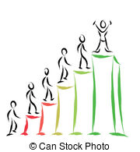

Nombres | 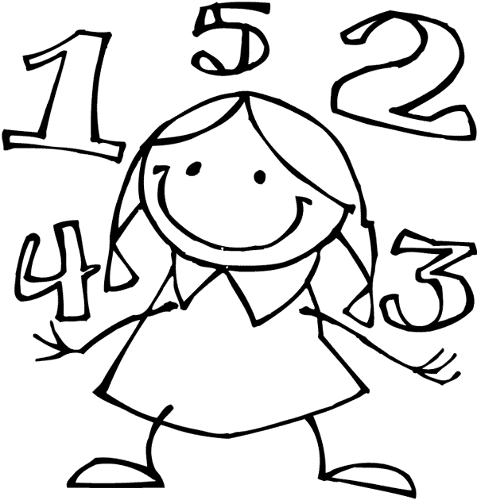 | Je sais composer et décomposer les grands nombres entiers  N.1
Je sais écrire en chiffres des grands nombres dictés  N.2 | Je sais écrire les nombres en lettres  N.3 | Je sais comparer et ranger des grands nombres entiers  N.4
Je sais encadrer des grands nombres entiers  N.5 | Je sais repérer et placer des grands nombres entiers sur une droite graduée  N.6 | Je sais lire et représenter une fraction  N.7
J’utilise des fractions pour exprimer des longueurs  N.8 | Je sais repérer et placer des fractions sur une droite graduée  N.9 | Je sais comparer des fractions de même dénominateur  N.10
Je sais encadrer une fraction par deux nombres entiers consécutifs  N.11 | Je sais écrire une fraction sous forme de somme d’un entier et d’une fraction inférieure à 1  N.12 | Je sais décomposer des nombres décimaux  N.13

Je sais associer diverses désignations d’un nombre décimal  N.14 | Je sais repérer et placer des décimaux sur une droite graduée  N.15 | Je sais comparer et ranger des nombres décimaux  N.16
Je sais encadrer et intercaler des nombres décimaux

N.17

Calcul | 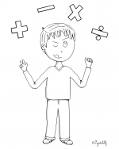 | Je sais estimer l’ordre de grandeur d’un résultat  C.1
Je sais multiplier mentalement un nombre par 10, 100, 1000  C.2 | Je sais diviser mentalement un nombre par 10, 100, 1000  C.3 | Je sais trouver mentalement le complément à l’unité, la dizaine, la centaine supérieure  C.4
Je sais encadrer un nombre entre deux multiples consécutifs  C.5 | Je sais trouver mentalement le quotient et le reste dans une situation de partage  C.6 | Je connais les tables d’addition  C.7
Je connais les tables de soustraction  C.8 | Je connais les tables de multiplication de :  2  3  4  5  6  7  8  9  C.9
Je sais additionner des nombres entiers (addition posée)  C.10 | Je sais soustraire des nombres entiers (soustraction posée)  C.11 | Je sais multiplier deux nombres entiers (multiplication posée avec multiplicateur à un chiffre)  C.12

Je sais multiplier deux nombres entiers (multiplication posée avec multiplicateur à deux chiffres)  C.13 | Je sais additionner des nombres décimaux  C.14 | Je sais soustraire des nombres décimaux  C.15
Je sais multiplier un décimal par un entier  C.16 | Je sais calculer le quotient décimal de nombres entiers  C.17 | Je sais utiliser une calculatrice pour trouver ou vérifier un résultat.  C.18

Résoudre des problèmes |  | Je résous des problèmes mettant en jeu les quatre opérations.  P.1
Je sais prélever des données numériques à partir de supports variés.  P.2 | Je sais produire des tableaux, diagrammes et graphiques organisant des données numériques.  P.3 | Je sais résoudre des problèmes de conversion.  P.4

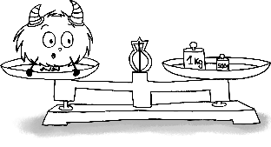 |  | Je sais mesurer des périmètres.  GM.1
Je sais calculer le périmètre d'un carré (formule)  Grandeurs et mesures  GM.2 | Je sais calculer le périmètre d'un rectangle (formule)  GM.3 | Je connais les relations entre les unités de longueur (conversions)  GM.4
Je sais comparer, classer et ranger des surfaces selon leurs aires sans avoir recours à la mesure.  GM.5 | Je sais mesurer l'aire d'une surface à partir d'un pavage simple ou en utilisant.  GM.6 | Je sais calculer l’aire d’un carré (formule)  GM.7
Je sais calculer l’aire d'un rectangle (formule)  GM.8 | Je connais les unités usuelles d’aires et je sais les utiliser.  GM.9 | Je connais les relations entre les unités usuelles d’aires (conversions)  GM.10
Je sais utiliser les unités usuelles de masse.  GM.11 | Je connais les relations entre les unités usuelles de masse (conversions)  GM.12 | Je sais utiliser les unités usuelles de contenance.  GM.13

Je connais les relations entre les unités usuelles de contenances (conversions)  GM.14 | Je sais identifier des angles dans une figure géométrique.  GM.15 | Je sais comparer des angles.  GM.16
Je sais reconnaitre qu'un angle est droit, aigu ou obtus.  GM.17 | Je sais reproduire un angle donné en utilisant un gabarit  GM.18 | Je connais les unités de mesures usuelles : jour, semaine, heure, minute, seconde, mois, année, siècle.  GM.19
Je sais calculer la durée écoulée entre deux instants donnés.  GM.20 | Je sais déterminer un instant à partir de la connaissance d'un instant et d'une durée.  GM.21

Géométrie  Grandeurs et mesures  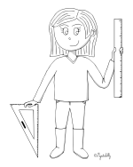 |  | Je sais me repérer, décrire, exécuter ou coder des déplacements, sur un plan ou sur une carte.  G.1
Je sais programmer les déplacements d’un personnage sur un écran (vocabulaire et représentation de l’espace)  G.2 | Je sais reconnaitre, nommer, comparer, vérifier, décrire les figures simples  G.3 | Je sais reconnaitre, nommer, comparer, vérifier, décrire figures complexes  G.4
Je sais reconnaitre, nommer, comparer, vérifier, décrire les triangles (dont triangles rectangles, isocèles et équilatéraux)  G.5 | Je sais reconnaitre, nommer, comparer, vérifier, décrire les quadrilatères (dont carrés, rectangles et losanges)  G.6 | Je sais reconnaitre, nommer, comparer, vérifier, décrire le cercle  G.7
Je sais reconnaitre, nommer, comparer, vérifier, décrire des solides simples  G.8 | Je sais réaliser, compléter et rédiger un programme de construction.  G.9 | Je sais reproduire, représenter, construire des figures simples ou complexes (assemblages de figures simples)  G.10

Je sais utiliser le vocabulaire approprié en géométrie  G.11 | Je sais tracer des droites ou segments perpendiculaires  G.12 | Je sais tracer des droites ou segments parallèles.  G.13
Je sais relier des points alignés  G.14 | Je sais mesurer des longueurs (distance entre deux points ou entre un point et une droite)  G.15 | Je sais compléter une figure par symétrie axiale.  G.16
Je sais construire une figure symétrique à une figure donnée par rapport à un axe  G.17 | Je reconnais une figure symétrique et son axe de symétrie  G.18

